Merkblatt zur elektronischen Erfassung der Abfindungsanmeldung
Um eine elektronische Abfindungsanmeldung abgeben zu können, benötigen Sie einen Zugriffscode für Finanzonline. Dieser Zugriffscode kann sowohl für den Steuerausgleich (Arbeitnehmerveranlagung) als auch für die Abfindungsanmeldung verwendet werden. Sie können diesen elektronisch auf der Website: www.bmf.gv.at Finanzonline beantragen und erhalten diesen einige Tage später mit Rsb-Brief.

Um zur elektronischen Abfindungsanmeldung zu gelangen gehen Sie auf die oben angegebene Seite des Bundesministeriums, betätigen den grauen Button „Finanzonline“ und geben Ihre erhaltenen Codes ein.

Startseite:

Dann scrollen Sie auf der Startseite ganz nach unten, klicken auf „Links“ und drücken den Button „Verbrauchsteuern“

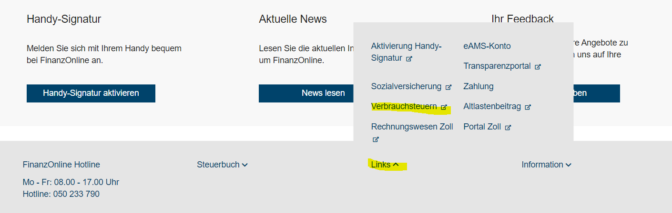

Im Menüpunkt „EKA (Abfindungsanmeldung)“ kann nun die Abfindungsanmeldung erfasst werden
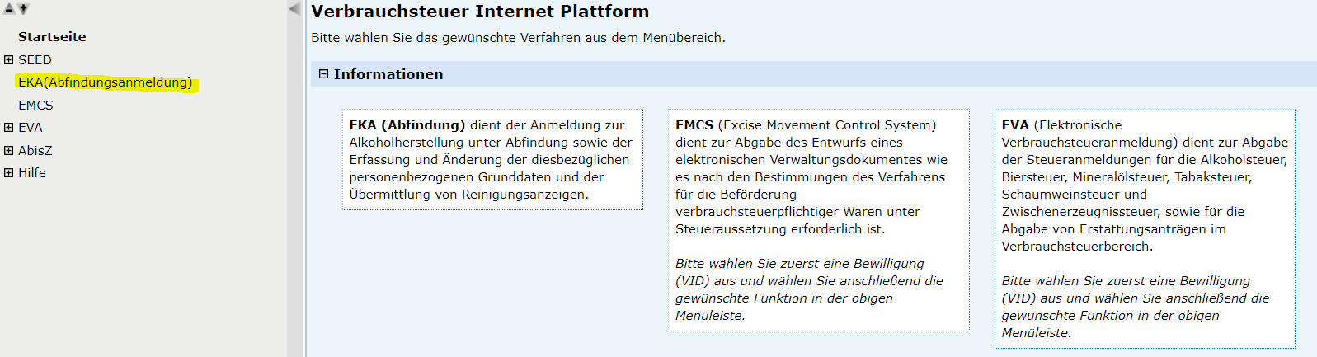

Sollte der Menüpunkt „EKA (Abfindungsanmeldung)“ nicht sichtbar sein muss die Menüzeile durch drücken des Pfeils aufgeklappt werden.
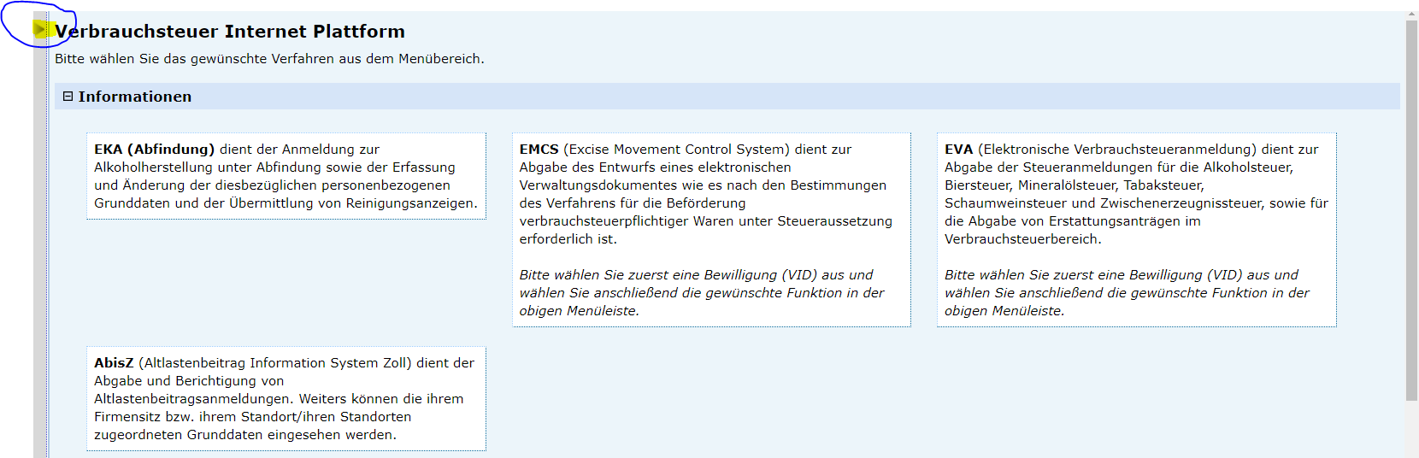

Sollten Ihre Grunddaten noch nicht erfasst sein erscheint folgende Meldung:
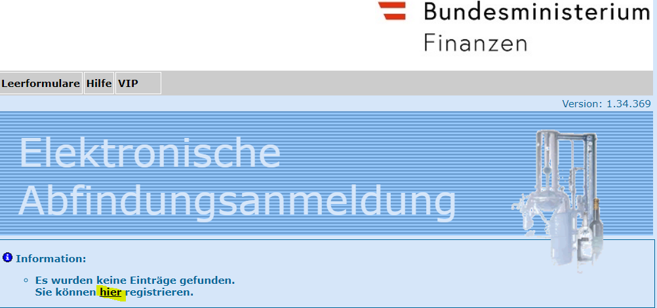

Bei den Grunddaten sind jedenfalls die Personendaten zu kontrollieren und allenfalls zu ergänzen sowie der Karteireiter „Nachweis Stoffe“ auszuwählen und die Anzahl der sich im eigenen Besitz befindlichen Bäume, Sträucher, etc. anzugeben. Auch Bäume, Sträucher, etc. von den Sie Pächter oder Nutznießer sind, sind im Grunddatensatz anzugeben, sofern ein dementsprechender gültiger Vertrag vorliegt.
Die Haushaltsangehörigen sind nur anzuführen, wenn für diese die Voraussetzungen für eine Freimenge vorliegen.

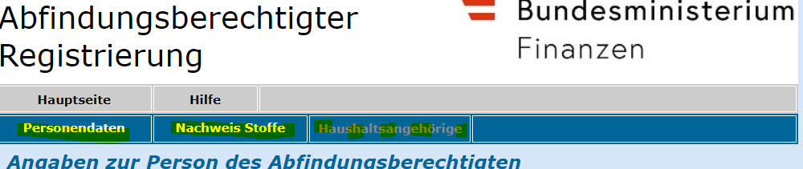

Abfindungsanmeldung:
- Im Anschluss scheinen der Name des Abfindungsberechtigten, sowie seine Sozialversicherungsnummer auf. Mit dem roten Häkchen bestätigen Sie Ihren Namen und Sozialversicherungsnummer.
- Als zweites sollten Sie die gespeicherten Daten überprüfen, ob diese mit Ihren Daten übereinstimmen (Telefonnummer, E-Mail, Haushaltsangehörige, usw.)
- Dazu gehen Sie auf den Button Änderungen und Abfindungsberechtigte.
- Sind die Daten richtig, fahren Sie wie im nachstehenden Bild gezeigt fort.
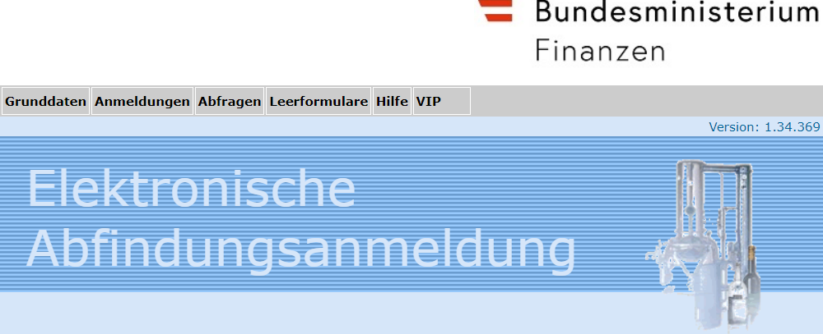
- Wenn der Ort der Alkoholherstellung derselbe wie Ihre Wohnanschrift ist, drücken Sie den Button „Anmelder übernehmen“, ansonsten geben Sie den jeweiligen Ort der Alkoholherstellung ein. Klicken Sie auf die Verpflichtungserklärung „ja ich verpflichte mich“ und gehen Sie auf „weiter“.
- Falls Sie der Eigentümer des Brenngerätes sind, drücken Sie auf „Anmelder übernehmen“, ist eine andere Person der Besitzer, geben Sie Zuname, Vorname und Geburtsdatum (TT.MM.JJJJ) des Eigentümers des Brenngerätes ein und drücken auf „Eigentümer suchen“. Klicken Sie das rote Häkchen neben dem Brenngerätebesitzer an und wählen das Brenngerät mit dem entsprechenden Rauminhalt, falls mehrere Brenngeräte vorhanden sind. Dann drücken Sie den Button „ja das Einvernehmen wurde hergestellt“, dann auf „weiter“.

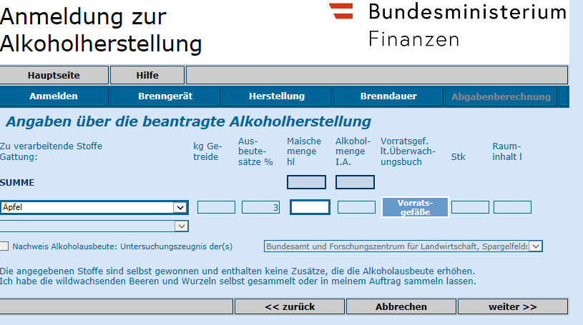
Angaben über die beantragte Alkoholherstellung:
Eintragung der Obstsorte, Maischemenge & Vorratsgefäße
- Sie können in der Auswahlliste die Obstsorte, die Sie brennen wollen, auswählen. Achtung: Obstsorten die nicht in den Grunddaten erfasst sind, stehen nicht zur Auswahl. Haben Sie eine Maische aus verschiedenen Obstsorten klicken Sie „Maischemischung“ an. Geben Sie die Maischemenge ein und wählen dann den Button „Auswahl der Stoffe“ geben Sie die jeweiligen Obstsorten ein und speichern anschließend am Ende der Zeile mit Klick auf die Diskette, dann gehen sie auf „zurück“.
- Die Maischemenge ist in Hektoliter zu erfassen und dann auf den Button „Vorratsgefäße“ zu drücken. Es öffnet sich dann die Seite „Vorratsgefäße zur Position“ Hier sind die Fässer zu erfassen, in denen die Maische aufbewahrt wird. Bei der Bezeichnung bitte auch angeben aus welchem Material die Fässer sind, z.B. Kunststofffässer, PVC-Fässer, Holzfässer, Edelstahltank usw. Achtung: Es wird nach dem Rauminhalt gefragt, nicht nach der Maischemenge! Fässer mit demselben Rauminhalt werden zusammengefasst. Bei der laufenden Nummer wird das nummerierte Fass eingetragen, falls das Fass keine Bezeichnung hat, wird „ohne“ eingefügt. Mit Klick auf die Diskette am Ende der Zeile wird gespeichert. Falls noch andere Fässer zu erfassen sind, werden diese eingetragen, sonst wird der Button „zurück“ gedrückt und man ist wieder auf der Seite der Angaben über die Alkoholherstellung, wo weitere Maischearten erfasst werden können. Mit dem Button „weiter“ gelangt man zur Berechnung und Aufteilung der Brenndauer.

Brenndauer & Brennzeit:
- Es scheint auf dieser Seite die Gesamtbrenndauer auf, ebenso die noch offenen Stunden, sowie die bereits eingetragenen Stunden, sodass die Erfassung der Brennzeit sehr übersichtlich gestaltet ist.
- Es werden die Brenntage mit den jeweiligen Beginn- und Endzeiten erfasst. Z. B. 29.05.2022 bis 29.05.2022 von 8.00 – 19.00 Uhr. Mit Klick auf die Diskette am Ende der Zeile wird die Zeit gespeichert.
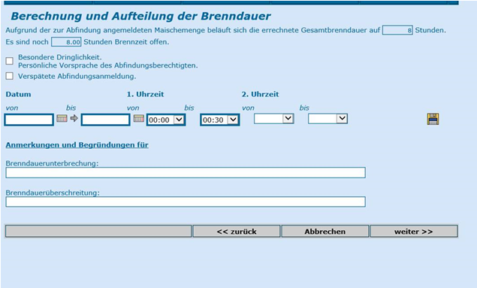
- Wichtig: Tragen Sie die Uhrzeit nur bei der im Bild angezeigten 1.Uhrzeit ein. Die 2.Uhrzeit bleibt frei.

- Grundsätzlich kann an allen Tagen des Jahres und zur gewünschten Zeit gebrannt werden, es müssen allerdings die Brennzeiten gleichmäßig aufgeteilt werden, nur der erste und der letzte Tag dürfen davon abweichen. Als Werktage gelten Montag bis Samstag.
- Im Falle einer maximal eintägigen Unterbrechung muss ein Grund im Feld „Brennzeitunterbrechung“ angegeben werden.

- Zur Reinigung des Brenngerätes zwischen mehreren Obstsorten dürfen jeweils zwei Stunden dazugerechnet werden. Ein Beispiel: Werden drei verschiedene Obstorten gebrannt, so dürfen maximal vier Stunden dazugerechnet werden. In der Zeile Brenndauerüberschreitung ist dann „Sortenwechsel“ einzutragen.
- Wird die Abfindungsanmeldung während der Öffnungszeiten des Zollamtes (Montag bis Freitag, ausgenommen Feiertage, zwischen 8.00 und 14.00 Uhr) übermittelt, kann frühestens fünf Stunden später mit dem Brennen begonnen werden. Wird die Abfindungsanmeldung nach 14.00 Uhr übermittelt, kann frühestens um 13.00 Uhr des folgenden Arbeitstages (Montag bis Freitag, kein Feiertag!) mit dem Brennen begonnen werden. Im Fall der Übermittlung an einem Freitag nach 14.00 Uhr ist der frühest mögliche Brennbeginn Montag um 13.00 Uhr, falls dies kein Feiertag ist, sonst am nächstfolgenden Arbeitstag.
- Mit dem grauen Button „weiter“ gelangt man zur Seite „Steuerberechnung“.
Steuerberechnung:
- Hier wird die Alkoholsteuer automatisch berechnet und auch eine allfällige Freimenge bei einer aktiven Landwirtschaft über fünf Hektar abgezogen.
- Wichtig: Die Freimenge richtet sich nach den in den Grunddaten erfassten Angaben über Ihren Hof, Haushaltsangehörige, usw.
- Die Zahlung muss „unbar“ erfolgen, damit ein Erlagschein mit der vorgeschriebenen Alkoholsteuer an Ihre Adresse geschickt wird.
- Drücken Sie den Button „weiter“ und es wird Ihnen die eingegebene Abfindungsanmeldung angezeigt. Drücken Sie dann noch den Button „ok“ bis die Referenznummer rechts oben aufscheint, dann gehen Sie auf „Drucken“ um die Abfindungsanmeldung auszudrucken. Sie können diese dann im Falle einer Kontrolle der Zollorgane vorlegen und Sie zu Ihren Unterlagen legen.
- Achtung: Wird vorzeitig abgebrochen, sodass keine Referenznummer aufscheint, wurde die Abfindungsanmeldung nicht an das Zollamt übermittelt.
- Sie haben dann ohne Genehmigung des Zollamtes Alkohol hergestellt und haben mit abgaben- und strafrechtlichen Konsequenzen zu rechnen.

Wichtig:
Es ist verpflichtend ein Überwachungsbuch (Brennbuch, Maischebuch) zu führen, wo ab dem ersten Tag der Einmaischung eine Eintragung erfolgen muss. Es ist dort auch die Maischesorte sowie das Brenndatum von - bis einzugeben. Wird kein Überwachungsbuch geführt oder werden die Eintragungen nicht vollständig gemacht, können finanzstrafrechtliche Konsequenzen drohen.

